遊漁者の皆様へ

　いつも当組合の業務にご協力いただき、感謝申し上げます。

令和7年5月25日開催の総代会にて、魚沼漁業協同組合内共第10号遊漁規則の一部制限が決まりましたので、ご案内します。

【　アユ関係　】

1. **アユルアーフィッシングの解禁**について

　　アユルアーフィッシングの解禁日は、信濃川は7月1日午前7時、

魚野川は9月1日午前7時です、　　ただし、アユ友釣り専用区を除きます

1. 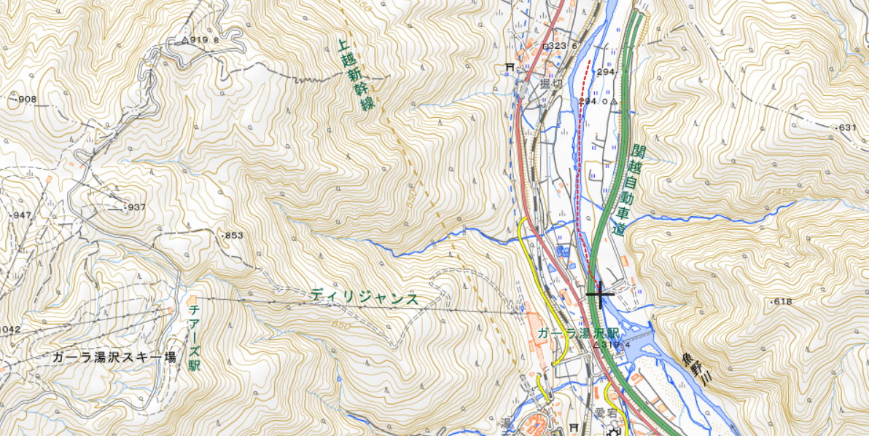上記にかかわらず、湯沢町地内松沢橋下流端から下流1000ｍまでの魚野川におけるアユルアーフィッシングの解禁日は、7月1日午前7時とします

**＊アユルアーフィッシングの遊漁券は、アユ券になります。**

【　禁漁区について　】

1. 魚野川と大源太川の合流点から上流の魚野川及びその支川大源太川を、10月１日から翌年2月末日までの間、全面禁漁としていましたが、これを解除します

（これにより、イワナ、ヤマメ、ニジマス以外については、釣ることができます）

1. アユ漁業　アユの産卵繁殖を保護するため、10月1日から10月7日まで禁漁とします